Сердюк Лариса Владимировна

 | Дата и место рождения  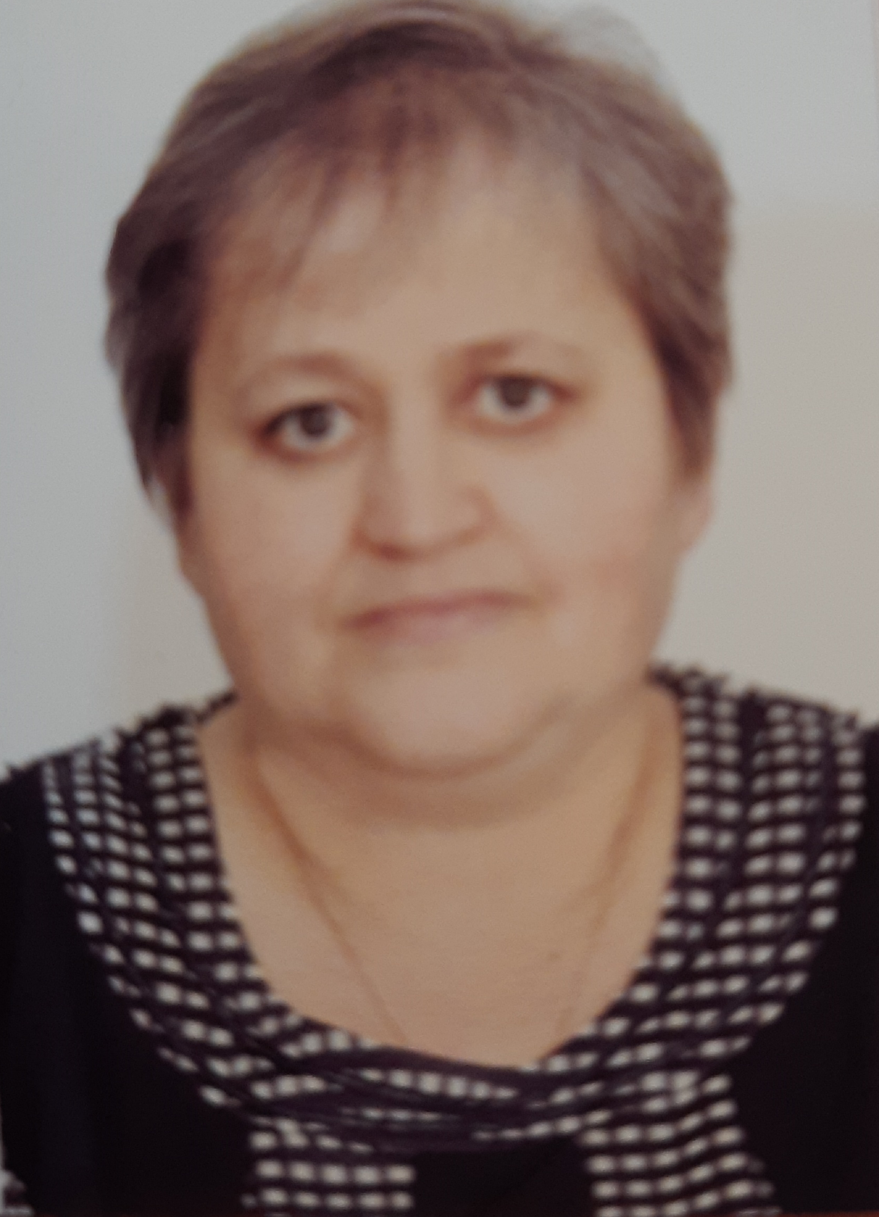 |  | 25.06.1969 года, хутор Ковылкин, Тацинского района ,Ростовской области.
 | Образование |  | Среднее специальное,  2018 год – Донской педагогический колледж
 | Специальность  по образованию |  | Воспитатель детей дошкольного возраста с дополнительной подготовкой профессиональной деятельности «Организация семейного воспитания»
 | Учёная степень |  | Нет
 | Является ли депутатом  выборных органов власти |  | Депутат Собрания депутатов Ковылкинского сельского поселения
 | Член Партии |  | Номер партийного билета : 30741922

ТРУДОВАЯ ДЕЯТЕЛЬНОСТЬ

1999 – н/вр |  | Воспитатель, МБДОУ «Ковылкинский детский сад», х. Ковылкин, Тацинский район, Ростовская область.

